Anleitung für die Feldarbeit im Bestäuber-Experiment des BetterGardens-Projekts
- Aufnahmedaten
Durch das schlechte Wetter und den kalten Frühling sind die Pflanzen verspätet und die Zeit für das Experiment wird knapp, da viele TeilnehmerInnen im Juli in die Ferien gehen. Jede Gruppe soll deshalb versuchen, alle drei Tage zwischen dem 13.6. und dem 30.6. zu absolvieren. Man kann auch mehrere Tage hintereinander ins Feld gehen, falls es das Wetter erlaubt. Die Pflanzen werden bis mindestens Ende Juli im Feld bleiben. Für motivierte Teilnehmer gibt es deshalb die Möglichkeit, mit uns bis zum Abschluss es Experiments Ende Juli ins Feld zu kommen.
- Tageszeiten für die Aufnahmen
Die Aufnahmen finden zwischen 9:00 h und 18:00 h statt (Eine Stunde weniger ;) (Tabelle 1)! Innerhalb dieser Zeitspanne sind 9 Fangfenster definiert, während denen Bestäuber gefangen werden. Nota bene: es gibt keine Beobachtungsfenster mehr! Das heisst, dass während des ganzen Tages immer mindestens eine Person anwesend sein muss. In den Fangfenstern werden blütenbesuchende und tatsächlich Nektar oder Pollen zu sammelnden Insekten gefangen. Diese erkennt man leicht, da sie sich für längere Zeit in einer Blüte aufhalten und sich dabei leicht fangen lassen (keine „Kurz-Visiten“, sondern längere Aufenthalte).
Tabelle 1. Fangfenster für Bestäuber während eines Feldarbeits-Tages.
Aufnahmefenster | 9:00-10:00 | 10:00-11:00 | 11:00-12:00 | 12:00-13:00 | 13:00-14:00 | 14:00-15:00 | 15:00-  16:00 | 16:00-  17:00 | 17:00-  18:00

- Wetterbedingungen für die Aufnahmen
Für die Aufnahmen müssen günstige Wetterbedingung betreffend Wind, Temperatur und Sonnenschein herrschen. Feldarbeitstage sollten deshalb nur für Tage geplant werden, an denen mehr oder weniger sonniges Wetter, höchstens eine mässige Brise und Temperaturen über 10°C herrschen.
Dennoch müssen zu Beginn jedes Aufnahmefensters die aktuellen Wetterbedingungen gemäss dem Aufnahmeblatt protokolliert werden.
3.1 Wind
Die besten Bedingungen sind Windstille bis leichter Zug. Sollte es winden, darf die Windstärke höchstens 4 Bft betragen (gemäss der Beaufort-Skala der Windgeschwindigkeit: Bft 4 = Zweige bewegen sich, loses Papier wird vom Boden gehoben. Bei andauernder Windstärke von über 4 Bft (größere Zweige und Bäume bewegen sich, Wind deutlich hörbar) soll das Fangen abgebrochen werden. Siehe Hilfsblatt für die Feldarbeit/ Aufnahmeblatt.
3.2 Temperatur
Die Lufttemperatur muss mindestens 10°C betragen. Die Temperatur muss nicht gemessen werden. In jedem Garten sind Messsonden installiert.
3.3 Sonnenschein
Während der Aufnahme muss grösstenteils die Sonne scheinen. Das heisst, dass die Feldarbeitstage zwingend für Tage geplant werden, an denen schönes Wetter vorhergesagt ist. Kleinere oder schnell vorübergehende Wolkenfelder während des Tages sind erlaubt und können auf dem Protokollblatt vermerkt werden. Siehe Hilfsblatt für die Feldarbeit/ Aufnahmeblatt.
3.4 Unterbruch oder Abbruch der Feldarbeit wegen schlechten Wetters
Sollten sich die Wetterbedingungen während eines Tages stark verschlechtern, kann die Aufnahme unterbrochen oder auch ganz abgebrochen werden. Das gilt für anhaltend starken Wind (Bf > 4), anhaltend starke Bewölkung, Regen oder Gewitter. Bei Gewitter keine Risiken eingehen!
Unterbrüche oder Abbrüche oder sind auf dem Protokollblatt zu vermerken. Der Grund für einen Abbruch muss auf dem Protokollblatt vermerkt werden.
Nach einem Unterbruch kann man einfach mit dem nächsten Zeitfenster weitermachen, falls die Bedingungen es erlauben. Unterbrüche wegen starker Bewölkung als Pausen nützen! Auch wenn ein Tag nicht vollständig gemacht wird, sind die vor dem Abbruch gesammelten Daten wertvoll und auswertbar!
- Arbeitsgruppen und Auswahl der Gärten
Es wird in Zweier- und Dreiergruppen gearbeitet, die idealerweise während der ganzen Aufnahmeperiode zusammenbleiben. Personen mit wenig oder keiner Felderfahrung sollten mit einer erfahrenen Person eine Gruppe bilden.
Jede Gruppe macht pro Garten nur eine Aufnahme. In jedem Stadtquartier darf ausserdem nur ein Garten bearbeitet werden. Abgesehen von diesen Einschränkungen werden die Gärten zufällig auf die Gruppen verteilt.
Die Gärten werden von uns während des Experiments ein bis zweit Tage vor der geplanten Aufnahme den Gruppen zugeordnet. Alle Gärten befinden sich auf dem Gebiet der Stadt Zürich und sind frei zugänglich. Die Gartenbesitzer werden im Vorfeld über jeden Besuch von uns informiert.
Wichtige Verhaltensregel in Gärten: Gartentürchen immer schliessen (Kinder, Hunde)!
- Allgemeine Arbeitsanweisungen
Insekten werden ausschliesslich auf den vorkultivierten Pflanzen (siehe Liste unten) gefangen und beobachtet (ca. 10 Töpfe in Kisten), welche an einem zentralen und nicht beschatteten Ort im Garten aufgestellt sind. Dies ist in den meisten Fällen der Rasen.
In jedem Garten steht ein „Feld-Kit“ mit dem kompletten Material, also auch den Feldblättern und dieser Anleitung, bereit. Nur die persönliche Ausrüstung (Kescher, Sonnenhut, Sonnencreme, Wasser und Picknick) muss mitgenommen werden.
Am Ende des Tages muss das gesamte Material des Feld-Kits wieder in die Kühltasche getan werden. Die Tasche kann im Garten gelassen werden. Sie wird von uns später abgeholt.
Es sollten nur bestäubende blütenbesuchende Insekten gefangen werden (z.B. keine Spinnen, Rüsselkäfer, Ameisen oder Wanzen). Als blütenbesuchende Insekten gelten Insekten, welche auf offenen Blüten landen und tatsächlich Nektar oder Pollen zu sammeln. Diese erkennt man leicht, da sie sich für längere Zeit in einer Blüte aufhalten und sich dabei leicht fangen lassen (keine „Kurz-Visiten“, sondern längere Aufenthalte). Als offene Blüten gelten Blüten, welche weder im Knospenstadium noch am verwelken sind.
Um ca. 11:00 müssen die offenen Blüten bzw. Blütenstände (die Dolden bei der Möhre) gezählt und auf dem Feldformular notiert werden (Tabelle 2; Beispielblatt).
Tabelle 2. Wie man Blüten zählt.
Pflanze | Möhre  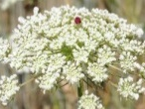 | Rettich  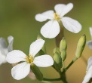 | Esparsette  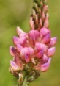 | Beinwell  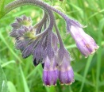
Was zählen? | Anzahl  Dolden | Anzahl Einzelblüten | Anzahl Einzelblüten | Anzahl Einzelblüten
Beispiel | 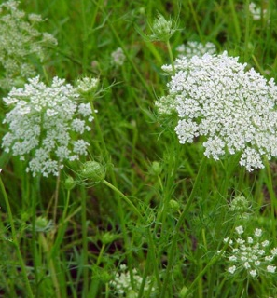 | 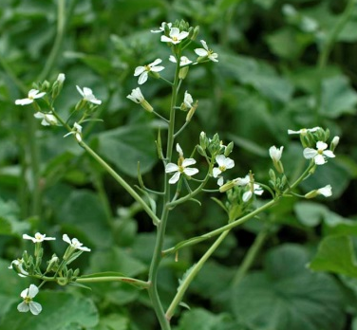 | 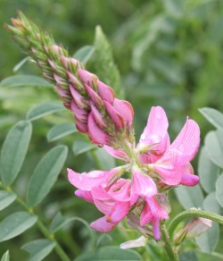 | 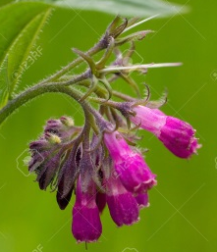
 | = ca. 3 offene Dolden | = ca. 13 offene Blüten | = ca. 7 offene Blüten | = ca. 6 offene Blüten

5.1 Anleitung zum FANGEN
- Alle blütenbesuchenden Insekten (auch alle Honigbienen) werden gefangen.
- „Gewöhnliche“ Fliegen (Fliegen ausser Schwebfliegen), welche sich häufig auf den Blütenblättern aufhalten, müssen nicht gefangen werden.
- Nektarräuber müssen nicht gefangen werden. Nektarräuber, z. B. Honigbienen, knabbern Beinwellblüten seitlich an und hinterlassen typische Löcher. Vermerkt Nektarraub unter „Beobachtungen“ auf dem Protokollblatt.
- Bienen, welche von den Rettich-Blüten seitlich den Nektar stehlen, müssen ebenfalls nicht gefangen werden.
- Wanzen, Rüsselkäfer, winzige schwarze Käfer (z.B. Rapsglanzkäfer), Spinnen, Ameisen, etc. müssen nicht gefangen werden.
- Nicht gefangene, entwischt Insekten werden gemäss dem Feldformular protokolliert und einer Bestäuber-Gruppe zugeordnet (z.B. „Schwebfliege“).
- Schattenwurf durch den eigenen Körper auf die Pflanzen muss vermieden werden. Das bedeutet, dass sich die Pflanzen zwischen der eigenen Person und der Sonne befinden müssen.
- Insekten werden mit dem Kescher oder besser mit dem Fang-Glas mit Schaumstoff-Pfropfen (wie während der Exkursion) gefangen, ohne die Blüten zu beschädigen. Wir haben festgestellt, dass man insbesondere Schwebfliegen am besten mit dem Fang-Glas fängt und sie danach unter dem Kescher (damit sie nicht entwischen) in die 8ml Glasfläschchen tut. Auch Hummeln und Bienen fängt man leicht mit dem Fang-Glas, da sie sehr auf das Sammeln von Nektar und Pollen konzentriert sind. Probiert aus, was euch am besten geht!
- Landet ein Insekt auf einer offenen Blüte, wird der Kescher sachte über die Pflanze gestülpt. Beim Wegflug wird der Kescher mitsamt dem sich darin befindenden Insekt von der Pflanze weggehoben und auf den Boden gelegt. Dann wird das Insekt mit einem 8ml Glasfläschchen gefangen, und mit der Etikette versehen, welche der Pflanze entspricht, auf der man das Insekt gefangen hat. Für jede Pflanzenart, auf der ein Insekt gefangen wird, stehen farblich gekennzeichnete Etiketten zur Verfügung, die man gleich nach dem Fangen auf die Fläschchen klebt:
Möhre: Etikette weiss und mit Möhre beschriftet.
Rettich: Etikette grau markiert und mit Rettich beschriftet.
Esparsette: Etikette rosa markiert und mit Esparsette beschriftet.
Beinwell: Etikette violett markiert und mit Beinwell beschriftet.

- Das Fläschchen wird sofort in die bereitstehende Kühltasche getan.
- Spätestens am Ende eines Fangfensters kommen alle vollen Glasfläschchen in eine Plastiktüte, auf der man selber Zeitfenster, Datum und Gartennummer notiert.
- Während den Beobachtungsfenster muss die Kühltasche in den Schatten gestellt werden. Überhaupt soll sie nur bei Bedarf geöffnet werden. Sie enthält vier Kühlelemente.
- Die Blütenstände der Wilden Möhre und des Öl-Rettichs dürfen nicht aneinander gerieben werden (Gefahr der Bestäubung).
- Man soll sich rund um die Pflanzen ruhig verhalten, damit Insekten nicht abgeschreckt werden.

- Arbeitskleider
Die Beobachter sollen unauffällige (z. B. beige.) Kleider tragen. Gelbe Kleider dürfen nicht getragen werden. Stark riechende Parfums sollten nicht verwendet werden.
- Feldmaterial
In jedem Garten steht ein „Feld-Kit“ mit dem kompletten Material bereit, also auch den Feldblättern und dieser Anleitung. Nur die persönliche Ausrüstung (Kursunterlagen, Kescher, Sonnenhut, Sonnencreme, Wasser und Picknick) muss mitgenommen werden
Die Kescher nicht vergessen! Sie wurden schon abgegeben und dürfen (bei Bedarf) nach dem Experiment behalten werden. Es darf nur mit dem von uns abgegebenen Kescher gearbeitet werden.
Picknick und ausgiebig Wasser müssen mitgenommen werden. Die Wasserflasche kann in den meisten Gärten aufgefüllt werden. Hut und Sonnencreme als Sonnenschutz sind sehr wichtig und müssen mitgenommen werden. Toiletten: In den meisten Fällen kann man beim Gartenbesitzer klingeln. Sonst öffentliche Toiletten (vergleiche Plan) oder Toiletten in Restaurants benutzen.
- Verhalten in den Gärten
Der Versuch findet in Privatgärten statt. Demgemäss soll man sich aufmerksam im Garten bewegen (z. B. nicht allzu viele Pflanzen niedertreten…). Es soll auf die Wünsche der Gartenbesitzer Rücksicht genommen werden.
Wichtige Verhaltensregel in Gärten: Gartentürchen immer schliessen (Kinder, Hunde)!
- Versicherung
Die Versicherung ist Sache der Teilnehmer.
- Kontakt/ Informationen
Die meisten Informationen werden wir per Mail herausgeben. Bitte kontrolliert während der Feldsaison regelmässig eure Mailbox. Bei Fragen stehen David Frey (XXX XXX XX XX) und Marco Moretti (XXX XXX XX XX) jederzeit zur Verfügung.
Feldformular Vormittag:
Fangfenster | 9:00-10:00  Fangen unterbrochen (von-bis):  …………………………………………………………………... |  |  |  | 10:00-11:00  Fangen unterbrochen (von-bis):  …………………………………………………………………... |  |  |  | 11:00-12:00  Fangen unterbrochen (von-bis):  …………………………………………………………………... |  |  |  | 12:00-13:00  Fangen unterbrochen (von-bis):  …………………………………………………………………...
Windstärke  ankreuzen! Hilfsblatt! | 0-1 | 2 | 3 | 4 | 0-1 | 2 | 3 | 4 | 0-1 | 2 | 3 | 4 | 0-1 | 2 | 3 | 4
Bewölkung  ankreuzen! Hilfsblatt! | 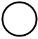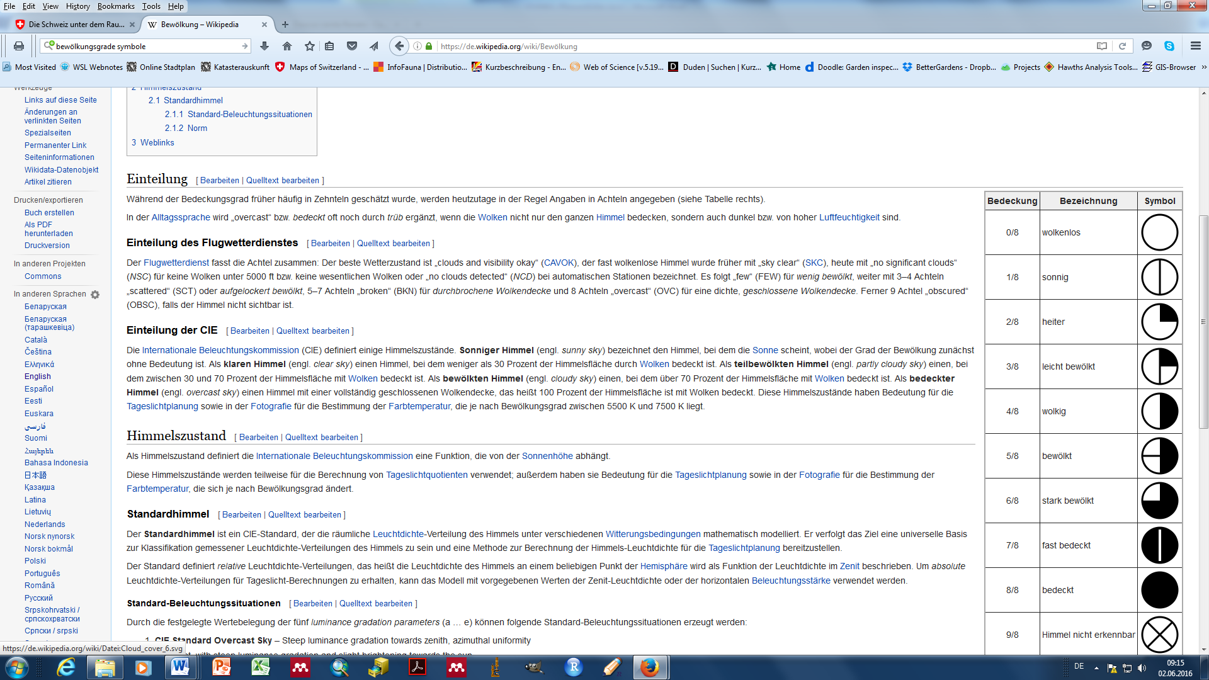
Insekt entwischt:  Aufschreiben, welches Insekt es war und auf welcher Pflanze (in der entsprechenden Spalte eintragen) man es gefangen hat.  Unterscheiden zwischen:  Wildbiene  Honigbiene  Hummel  Wespe  Schwebfliege  Prachtkäfer  Bockkäfer  Scheinbockkäfer  Weichkäfer  Blatthornkäfer | 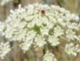  Möhre | 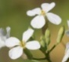  Rettich | 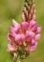  Esparsette | Beinwell  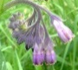 | Möhre | Rettich | Esparsette | Beinwell | Möhre | Rettich | Esparsette | Beinwell | Möhre | Rettich | Esparsette | Beinwell
Feldformular Nachmittag:
Fangfenster | 13:00-14:00  Fangen unterbrochen (von-bis):  …………………………………………………………………... |  |  |  | 14:00-15:00  Fangen unterbrochen (von-bis):  …………………………………………………………………... |  |  |  | 15:00-16:00  Fangen unterbrochen (von-bis):  …………………………………………………………………... |  |  |  | 16:00-17:00  Fangen unterbrochen (von-bis):  …………………………………………………………………...
Windstärke  ankreuzen! Hilfsblatt! | 0-1 | 2 | 3 | 4 | 0-1 | 2 | 3 | 4 | 0-1 | 2 | 3 | 4 | 0-1 | 2 | 3 | 4
Bewölkung
ankreuzen! Hilfsblatt!
Insekt entwischt:  Aufschreiben, welches Insekt es war und auf welcher Pflanze (in der entsprechenden Spalte eintragen) man es gefangen hat.  Unterscheiden zwischen:  Wildbiene  Honigbiene  Hummel  Wespe  Schwebfliege  Prachtkäfer  Bockkäfer  Scheinbockkäfer  Weichkäfer  Blatthornkäfer | Möhre | Rettich | Esparsette | Beinwell | Möhre | Rettich | Esparsette | Beinwell | Möhre | Rettich | Esparsette | Beinwell | Möhre | Rettich | Esparsette | Beinwell

Fangfenster | 17:00-18:00  Fangen unterbrochen (von-bis):  …………………………………………………………………...
Windstärke  ankreuzen! Hilfsblatt! | 0-1 | 2 | 3 | 4
Bewölkung
ankreuzen! Hilfsblatt!
Insekt entwischt:  Aufschreiben, welches Insekt es war und auf welcher Pflanze (in der entsprechenden Spalte eintragen) man es gefangen hat.  Unterscheiden zwischen:  Wildbiene  Honigbiene  Hummel  Wespe  Schwebfliege  Prachtkäfer  Bockkäfer  Scheinbockkäfer  Weichkäfer  Blatthornkäfer | Möhre | Rettich | Esparsette | Beinwell
Anzahl offener Blüten: Um ca. 11 Uhr zählen! Welke Blüten oder Knospen NICHT zählen!
Pflanze | Möhre | Rettich | Esparsette | Beinwell
Was zählen? | Anzahl Dolden | Anzahl Einzelblüten | Anzahl Einzelblüten | Anzahl Einzelblüten
Anzahl
Bemerkungen/Beobachtungen:

Das sind wertvolle Protokollblätter einer wissenschaftlichen Studie. Bei Verlust bitte an David Frey, Eidg. Forschungsanstalt WSL, Zürcherstr. 111, 8903 Birmensdorf, schicken. david.frey@wsl.ch. Danke!

Windstärken in Beaufort (Bft) Eintragen im Feldprotokoll!

Quelle: https://de.wikipedia.org/wiki/Beaufortskala (verändert)
Windstärke  in Beaufort (Bft) | Bezeichnung der Windstärke | Wirkung an Land | Verhalten Experiment
0 | Windstille, Flaute | keine Luftbewegung, Rauch steigt senkrecht empor | ideal
1 | leichter Zug | kaum merklich, Rauch treibt leicht ab, Windflügel und Windfahnen unbewegt | ideal
2 | leichte Brise | Blätter rascheln, Wind im Gesicht spürbar | tolerierbar
3 | schwache Brise | Blätter und dünne Zweige bewegen sich, Wimpel werden gestreckt | tolerierbar
4 | mäßige Brise | Zweige bewegen sich, loses Papier wird vom Boden gehoben | tolerierbar
5 | frische Brise | größere Zweige und Bäume bewegen sich, Wind deutlich hörbar | abbrechen
6 | starker Wind | dicke Äste bewegen sich, hörbares Pfeifen an Drahtseilen und Telefonleitungen | abbrechen
7 | steifer Wind | Bäume schwanken, Widerstand beim Gehen gegen den Wind | abbrechen

Bewölkungsgrad Eintragen im Feldprotokoll!

Quelle: https://de.wikipedia.org/wiki/Bew%C3%B6lkung
Grad der Bewölkung in Achtel ! Z.B 4/8 = halber Himmel bewölkt.
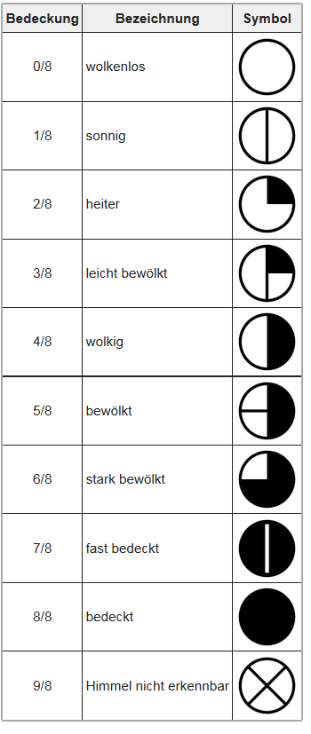
ideal
tolerierbar
abbrechen

